2022-2023学年（一）教研活动
实施方案
本学期教研活动的主题为：基于新课程标准的研讨与课堂教学实践。充分发挥名师工作室引领作用和骨干教师带头作用，以及学科组的团队合作精神，深入推进“基于宁夏教育云教学助手嵌入式”教学模式。下面从四个方面阐述教研方案。

一、集体备课
每个学科组（小教研）每月教研活动中必须有一次集体备课，要求用集体备课模板，提前打印好教学设计，现场通过说课形式展示自己的课的设计思路，最后每个组员都提出修改意见，修改意见用手写。最后将成果上传至课程社区。确确实实将集体备课落到实处。
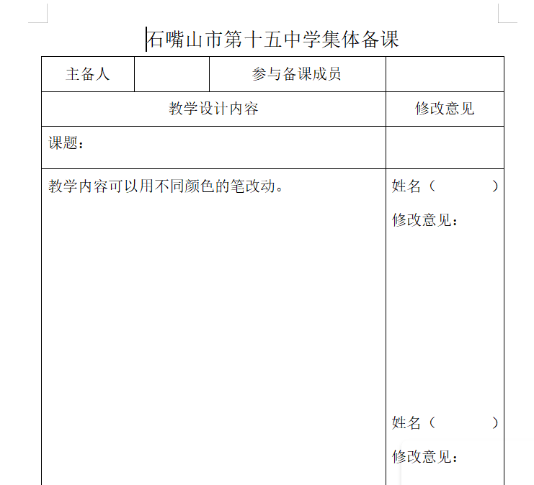
手写
电子版
二、小专题研讨或学习
每个学科组每月教研活动中必须有一次有主题的经验分享或主题研讨。比如说可以是一个知识点难点如何突破，也可以是讨论某种信息技术如何解决教学中的实际问题，也可以是讨论时下比较热门的小专题等。
这里提供一些教研主题，可供组长选择（组长根据具体学科将主题具体化）：
1.新课标与旧课标的研读比较
2.有效预习策略指导

3.信息技术如何解决教学中的问题
4.基于真实情境的教学探讨

5.大概念教学或大单元教学
6.核心素养在学科中如何落实

7.新课标下一节好课的标准
三、新课标的“三课”活动
本学期教研活动重中之重就是开展基于新课程标准的研讨与课堂教学实践活动。本学期开展《2022新课标》的过关课活动，人人要进行公开课课堂展示，评委打分，分数合格才能过关，不过关者要继续磨课，直到过关为止。
本组公开课都安排在本组教研活动时间，第一节听课，第二节评课，要求本组同学科老师必须参与听课，没课老师积极听课。评课时备课组长主持（语数外大组为单位），首先承担公开课的老师要进行简单说课，然后两名组内主评人发言，最后评委根据这位老师的课堂展示和教学设计现场打分，主要评价依据：是否落实新课标和学科素养，信息技术是否解决教学问题，学生对知识是否真的掌握等。具体评课标准见附件1。
最后需要上报的过程性材料有：说课稿、教学设计、课件电子版上报学校资源库。评课稿、打分表交纸质版到教务处。
具体活动人员、时间安排如下表：

“学课标 用技术”三课活动时间安排表
教研组 | 周次 | 时间 | 承担人 | 教研组 | 周次 | 时间 | 承担人
英语 | 7 | 10.11五、六节 | 刘卫婷
英语 | 9 | 10.25五、六节 | 李丹
英语 | 11 | 11.8五、六节 | 刘琳文
英语 | 13 | 11.22五、六节 | 陈慧琴
英语 | 15 | 12.6五、六节 | 闫会锋

主评人：组内两位老师（组长安排）
打分评委：刘兴成、刘卫婷、刘琳文、张苗、马晓兰、王文兵
数学 | 7 | 10.13五、六节 | 张云宾 | 物理 | 7 | 10.14五、六节 | 罗海明
数学 | 9 | 10.27 五六节 | 魏瑞玲 | 物理 | 11 | 11.11五、六节 | 王荣
数学 | 11 | 11.10五、六节 | 张兴 | 物理 | 14 | 12.2五、六节 | 马爱林
数学 | 13 | 11.24五、六节 | 韩雪雪 | 物理
数学 | 15 | 12.8五、六节 | 王福军 | 物理
化学 | 8 | 10.21五、六节 | 张峰平 | 生物 | 9 | 10.28五、六节 | 代文琦
化学 | 12 | 11.18五、六节 | 冀智佩 | 生物 | 13 | 11.25五、六节 | 赵晶
化学 | 15 | 12.9五、六节 | 征雪 | 生物 | 16 | 12.16五、六节 | 池耀忠

主评人：本组内两位老师（组长安排）

打分评委：（包括数理化生）海怀足、忽永平、李琴、包婷、张峰平、孙建宁
语文 | 7 | 10.12五、六节 | 何爱梅 | 道德与法治 | 8 | 10.19一、二节 | 李冬梅
语文 | 9 | 10.26五、六节 | 曹曙 | 道德与法治 | 11 | 11.9一、二节 | 王金霞
语文 | 11 | 11.9五、六节 | 魏薇 | 道德与法治 | 14 | 11.30一、二节 | 张慧萍
语文 | 13 | 11.23五、六节 | 马鑫 | 道德与法治
语文 | 15 | 12.7五、六节 | 陈瑞霞 | 道德与法治
历史 | 9 | 10.26一、二节 | 马海燕 | 地理 | 10 | 11.2一、二节 | 赵亚婷
历史 | 12 | 11.16一、二节 | 贺旭宁 | 地理 | 13 | 11.23一、二节 | 张锋
历史 | 15 | 12.7一、二节 | 李琦 | 地理 | 16 | 12.14一、二节 | 王慧

主评人：本组内两位老师（组长安排）

打分评委：（包括语政史地）杜爱国、高娜、时钧炜、李冬梅、马海燕、王慧
艺术 | 8 | 10.20一、二节 | 马铭潞 | 体育 | 8 | 由于室外天气多变，公开课时间自行安排，提前一天告知教务处。 | 刘梦婷
艺术 | 10 | 11.3一、二节 | 吴明军 | 体育 | 10 | 由于室外天气多变，公开课时间自行安排，提前一天告知教务处。 | 吴国栋
艺术 | 12 | 11.17一、二节 | 丁巧莲 | 体育 | 12 | 由于室外天气多变，公开课时间自行安排，提前一天告知教务处。 | 尹航
艺术 | 14 | 12.1一、二节 | 买启鸿 | 体育 | 14 | 由于室外天气多变，公开课时间自行安排，提前一天告知教务处。 | 朱向东
艺术 | 16 | 12.15一、二节 | 张海霞 | 体育 | 16 | 由于室外天气多变，公开课时间自行安排，提前一天告知教务处。 | 王鹏东
 |  |  |  | 信息技术 | 8 | 10.18一、二节 | 张怀宁
 |  |  |  | 信息技术 | 10 | 11.1一、二节 | 薛文忠
 |  |  |  | 信息技术 | 12 | 11.15一、二节 | 王文兵
 |  |  |  | 信息技术 | 14 | 11.29一、二节 | 吕增明

主评人：组内两位老师（组长安排）

打分评委：房华、代永兴、刘梦婷、马铭潞、张怀宁

说明：
1.表中没有安排的老师顺延到下学期，语数外这学期优先安排九年级老师。

2.上公开课的老师请自行换好课，上课地点可以是录播室、教室、实验室等，需要录课的提前联系录播室老师。
3.严格按照表格里时间点上课，如有紧急情况和特殊原因，换课或者调整顺序必须提前告知教务处王慧老师。

四、校际间在线教研

为落实“互联网+教育”工作的深入推进，充分利用宁夏教育云平台在线课堂设备，发挥在线课堂教室在信息化教学中的作用，促进校际间教学交流，更好的提升不同学校之间的教学质量和教研水平，让新课标核心素养更快落地课堂。
石嘴山市第十五中学计划和不同学校开展在线教研至少2次。具体见方案。

“学课标 用技术”三课活动评价表

讲授内容： 授课人：
授课时间： 评委：
评价项目 | 评价指标 | 评价结果
评价项目 | 评价指标 | 等级（打“√”） |  |  |  | 分数
评价项目 | 评价指标 | 优秀 | 良好 | 合格 | 不合格 | 分值 | 打分
教学目标 | 1教学目标设定与实际教学内容契合度高。 |  |  |  |  | 10
教学目标 | 2教学目标表述严谨、清晰，能体现新课标与学科核心素养。 |  |  |  |  | 10
教学过程 | 3教学环节设计科学，问题设置合理，符合学生的认知特点，教学方法恰当，教师对学生的学法指导有效。 |  |  |  |  | 15
教学过程 | 4能启发、引导、点拨、激励学生自主完成学习任务，课堂中有生成性的教学资源，教师能积极运用该资源拓展教学，能够有效训练学生核心素养。 |  |  |  |  | 15
信息化运用 | 5能够熟练应用学校为学科提供的信息化教学设备(教学助手，希沃、AR、VR、数字教材、洋葱、传感等）。 |  |  |  |  | 10
信息化运用 | 6信息技术能够恰当帮助师生解决教与学过程中的问题。 |  |  |  |  | 10
课堂效果 | 7教学目标达成度高，核心素养落实到位。学生通过检测或者小结有所收获。 |  |  |  |  | 20
课堂效果 | 8学生课堂参与度高，师生互动面超过学生总数的50%。 |  |  |  |  | 10

分数合计

“学课标 用技术”三课活动评课稿

讲授内容： 授课人：
授课时间： 主评人：

附件3
学科组与教务处负责人
序号 | 学科组 |  | 活动时间 | 组长 | 成员 | 教务处检查
1 | 数学 | 七年级 | 星期四下午第五六节课 | 包婷 | 包婷、谢伟燕、王湘山、  忽永平、吴志成 | 王文兵
2 | 数学 | 八年级 | 星期四下午第五六节课 | 李雪娅 | 李雪娅、田英旺、白英杰、  王婷婷、海怀足 | 徐安银
3 | 数学 | 九年级 | 星期四下午第五六节课 | 韩雪雪 | 韩雪雪、张云宾、魏瑞玲 、张兴、王福军 | 王志娇
4 | 语文 | 七年级 | 星期三下午第五六节课 | 时钧炜 | 时钧炜、杨廷伟、郭希、高翠、赵梦阳 | 王慧
5 | 语文 | 八年级 | 星期三下午第五六节课 | 高娜 | 高娜、乔莹海、杜爱国、张彩红（大）、徐安银 | 王文兵
6 | 语文 | 九年级 | 星期三下午第五六节课 | 曹曙 | 曹曙、陈瑞霞、何爱梅、魏薇、马鑫 | 徐安银
7 | 英语 | 七年级 | 星期二下午第五六节课 | 马晓兰 | 马晓兰、周楠、吴奇宇、季丽俊、闫会锋 | 王志娇
8 | 英语 | 八年级 | 星期二下午第五六节课 | 张苗 | 张苗、张妍瑜、李蓉、宗蕾、曹婷婷 | 王慧
9 | 英语 | 九年级 | 星期二下午第五六节课 | 刘琳文 | 车岩岩、刘琳文、刘卫婷、李丹、陈慧琴 | 王文兵
10 | 化学 | 九年级 | 星期五下午第五六节课 | 冀智佩 | 冀智佩、张峰平、征雪、叶江宁 | 徐安银
11 | 物理 | 八年级 | 星期五下午第五六节课 | 马爱林 | 马爱林、魏钰颖、秦宝 | 王志娇
12 | 物理 | 九年级 | 星期五下午第五六节课 | 王志娇 | 王志娇、李琴、王荣、罗海明 | 王慧
13 | 道德与法治 | 七年级 | 星期三上午第一二节课 | 王金霞 | 魏翠珠 | 刘兴成
14 | 道德与法治 | 八年级 | 星期三上午第一二节课 | 王金霞 | 张慧萍、刘兴成 | 刘兴成
15 | 道德与法治 | 九年级 | 星期三上午第一二节课 | 王金霞 | 王金霞、李冬梅 | 刘兴成
16 | 生物 | 七年级 | 星期五下午第五六节课 | 赵晶 | 代文琦、池耀忠 | 王文兵
17 | 生物 | 八年级 | 星期五下午第五六节课 | 赵晶 | 赵晶、孙建宁 | 王文兵
18 | 历史 | 七年级 | 星期三上午第一二节课 | 马海燕 | 张彩虹（小） | 王志娇
19 | 历史 | 八年级 | 星期三上午第一二节课 | 马海燕 | 李绮 | 王志娇
20 | 历史 | 九年级 | 星期三上午第一二节课 | 马海燕 | 贺旭宁、马海燕 | 王志娇
21 | 地理 | 七年级 | 星期三上午第一二节课 | 张锋 | 王慧、许要武 | 王慧
22 | 地理 | 八年级 | 星期三上午第一二节课 | 张锋 | 张锋、赵亚婷 | 王慧
23 | 体育 | 七年级 | 星期四上午第一二节课 | 刘梦婷 | 刘梦婷、陈伟 | 王文兵
24 | 体育 | 八年级 | 星期四上午第一二节课 | 刘梦婷 | 朱向东、尹航 | 王文兵
25 | 体育 | 九年级 | 星期四上午第一二节课 | 刘梦婷 | 王鹏东、吴国栋、代永兴 | 王文兵
26 | 艺术 | 七年级 | 星期四上午第一二节课 | 买启鸿 | 吴明军（美术）、买启鸿（音乐）、丁巧莲（劳动教育） | 徐安银
27 | 艺术 | 八年级 | 星期四上午第一二节课 | 买启鸿 | 张海霞（美术）、梁占国（音乐）、李俊清（劳动教育） | 徐安银
28 | 艺术 | 九年级 | 星期四上午第一二节课 | 买启鸿 | 马铭璐（美术）、房华（音乐） | 徐安银
29 | 信息科技 | 七年级 | 星期二上午第一二节课 | 张怀宁 | 薛文忠、虎雪艳 | 王文兵
30 | 信息科技 | 八年级 | 星期二上午第一二节课 | 张怀宁 | 马振军、吕增明 | 王文兵
31 | 信息科技 | 九年级 | 星期二上午第一二节课 | 张怀宁 | 王文兵、张怀宁 | 王文兵
32 | 心理健康 |  | 星期一下午第五六节课 | 张慧萍 | 张慧萍、高翠、曹婷婷、  车岩岩、赵晶 | 王志娇

石嘴山市第十五中学教务处

2022年9月

